综合项目——简单学生信息系统
- 创建数据库、数据表、插入数据。
- 创建两张数据表：用户表(Users)、学生信息表(student)
Users：
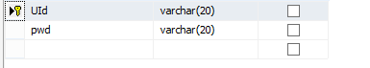
Student: (ID列为标识列)
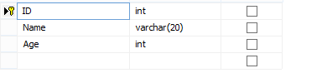
- 插入测试数据
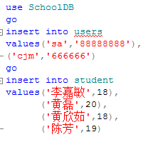
- 设计简单学生信息系统界面。
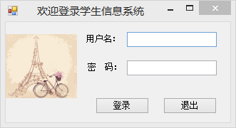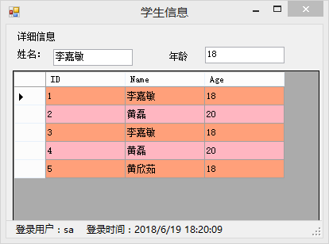
- 编写代码。
- 登录窗口(Form2):
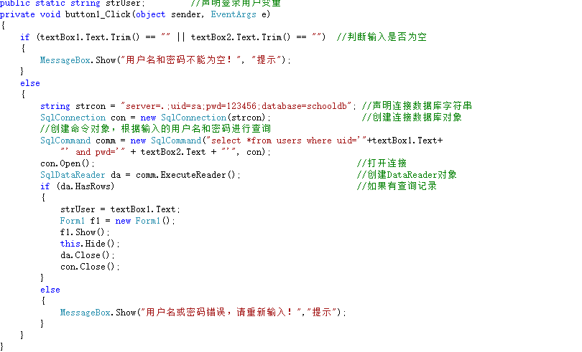
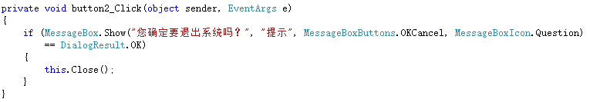
- 学生信息窗口（Form1）：
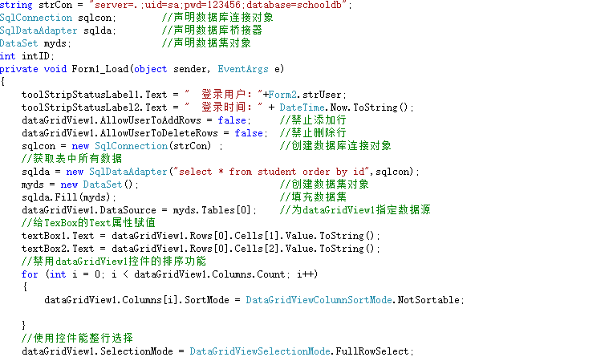
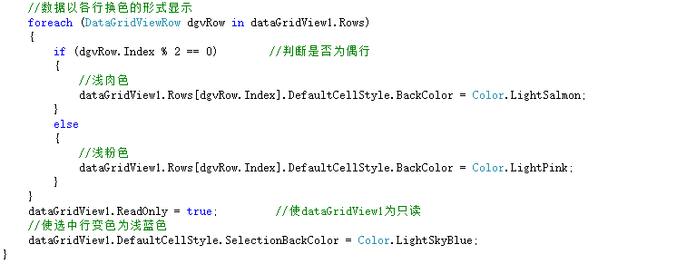
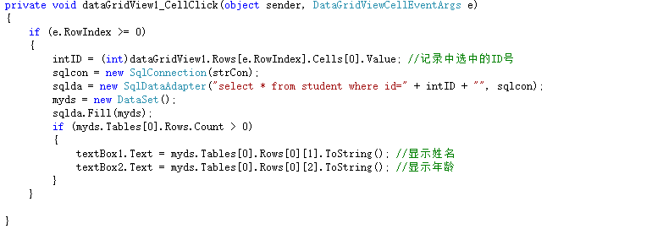
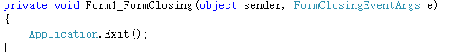
- 综合测试。

